Схема координации работы поста «Здоровье +» МБОУ Иваническая СОШ

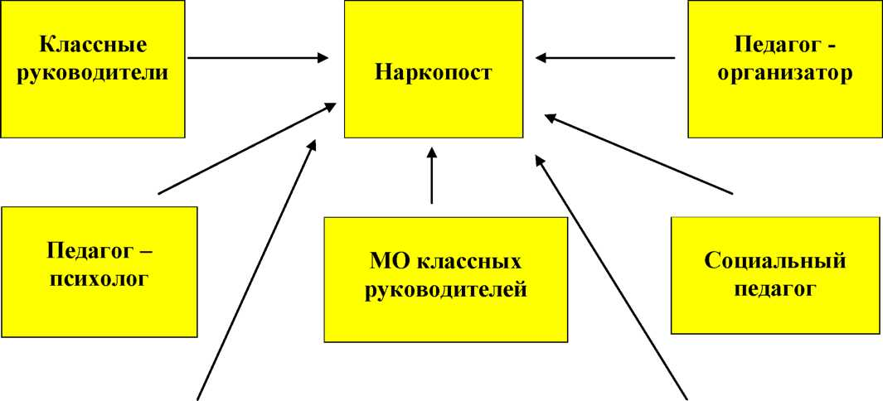

|  |  |  |
| --- | --- | --- |
| **Совет профилактики** |  | **Общешкольный Совет** |
|  |  | **родителей** |

Структура координации работы поста «Здоровье +» МБОУ Иваническая внешние и внутренние связи взаимодействия

Инспекция ПДН, КДН и ЗП Аларского района

**Управлениие образования МКУ «Комитет образования»**

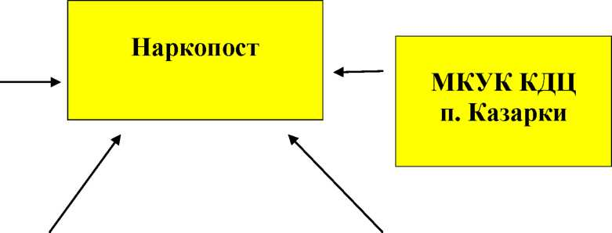Администрация ПМО п. Кутулик

Школьный краеведческий музей

**ЦРБ п. Куткулик**